照明基本概念

照明术语：
名称 | 符号 | 单位 |  | 说明
光通量 | Φ | 流明 | lm | 发光体在单位时间内发出的光量之总和，即发光量。
光强 | I | 坎德拉 | cd | 发光体在特定方向单位立体角内所发射的光通量。
照度 | E | 勒克斯 | lm/m 2 | 发光体照射在被照物体单位面积上的光通量。
亮度 | L | nt | cd/m 3 | 发光体在特定方向单位立体角单位面积内的光通量。
平均寿命 | 小时 |  |  | 指一批灯泡点灯至百分之五十的数量损坏不亮时的小时数。
经济寿命 | 小时 |  |  | 在同时考虑灯泡的损坏以及光束输出衰减的状况下，其综合光束输出减至一特定比例的小时数。此比例用于室外的光源为百分之七十，用于室内光源如日光灯则为百分之八十。
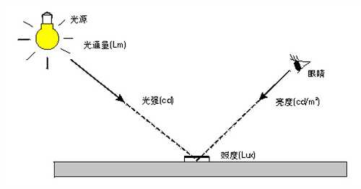
灯具效率是指在规定条件下测得的灯具所发出的光通量值与灯具内的所有光源发出来的光通量的测定值
之和的比值。灯具效率是衡量灯具光利用率高低的重要指标。
防护等级
防护等级是指灯具外壳防固体异物、防水、防潮的保护级别，通常用特征字母“ IP”和两个特征数字来表示。第一位特征数字是指防止固体异物进入灯具外壳内部的防护等级，用数字0～6表示不同的等级；第
二位特征数字是指防止水进入灯具外壳内部的防护等级，用数字0～8表示不同的等级。具体为： IP 0X 没有特别防护；IP 1X 防大于50mm的固体异物；IP2X 防大于12mm的固体异物（如手指或类似物不能进入）；IP3X 防大于2.5mm的固体异物；IP4X 防大于1mm的固体异物；IP5X 防尘，不能完全防止尘埃进入，但灰尘不可能积存；IP6X 尘密，灰尘不能进入。
IPX0 没有特别防护；IPX1 防滴，垂直滴水无有害影响；IPX2 15°防滴，从正常位置倾斜15°以内，垂直滴水无有害影响；IPX3 防60°淋水，与垂直成60°范围内的淋水无有害影响；IPX4 防溅水，任何方向溅水无有害影响；IPX5 防喷水，任何方向喷水无有害影响；IPX6 防倾盆大雨或猛烈海浪；IPX7 防浸水
影响（水密型），可短时间浸泡；IPX8 防潜水影响（加压水密型），可工作在深水。 电气指标：电气等级 1级 灯具接地，保证人身安全；电气等级 2级 未接地依然可以保证人身安全；电气等级 3级 备有低压保护；F标志 易燃物体表面使用（点火温度最低200°C）；Ta 灯具适用的最高环境温度。

